REALIZACIJA KOLEGIJALNOG OPAŽANJA/prikazane metode

SAVJETNIK/MENTOR | OPAŽAČI | VRIJEME OPAŽANJA/RAZRED | PRIKAZANE METODE
1. ANDREJA DRKULEC, savjetnica | 1. SJ -Jelka Didović  2. DGP- Josip Dumančić  3. PGP- Andrea Bogojević | četvrtak, 26.10.2017.,  15.00h, razred: 2.h | Kombinacija: vizualna; prakseološka , metoda aktivnog učenja i stvaranja…
2. Zvonimir Škopec, mentor | 1. SJ- Ljerka Cerovac  2. T – Marina Ivanković | utorak, 31.10.2017.,  11.30 h, razred: 2.h | Prakseološka metoda
3. JELENA GRABUSIN, savjetnica | 1. DGP Josipa Pavković  2. U- Helena Bunjevac Grahovac  3. G – Tomislav Petraš | ponedjeljak,6.11.2017.,  12.00h, razred: 2.a | Kombinacija: prakseološka, aktivno učenje, stvaranje (Cad alati)
4. JOZO GLIBO, savjetnik | 1. HJ Dragica Golić  2. DGP Ante Martinaš  3. G – Ivica Tadijal | petak, 10.11.2017.,  9.45h, razred: 1.a | Suradničko učenje: Rad na tekstu
5. Vesna Dumančić, mentorica | 1. HJ- Jadranka Kaučić  2. DGP- Bojan Sikirica  3. U – Hrvoje Krip  4. Suzana Šnajder, pripravnica | četvrtak, 16.11. 2017., 13.15h, razred: 4.a | Kombinacija: suradničko učenje, stvaranje
6. SANJA ŠPEHAR, savjetnica | 1. PGP-Mario Tauš  2. DGP – Iva Zrinščak  3. OD-Zdenka Sabljić  4. -Jelena Grabusin | srijeda, 22.11.2017.,  11.30h, razred: 3.a | Kombinacija: prakseološka, suradničko učenje, stvaranje (Cad alati)
7. Edo Deanović, mentor | 1. PGP-Josip Tajs  2. T – Katarina Bajt  3. Andrea Kovačević, pedagoginja pripravnica s Tehničke škole | srijeda, 22.11.2017., 15.00h, razred: 1.c | Metoda četiri stupnja
8. Vera Tomić-Žager, mentorica | 1. SJ Marija Kakuk  2. G – Jasna Njavro | četvrtak, 23.11. 2017., 7.10 h, razred: 4.a | Aktivno učenje  (Cad alati)
9. Andreja Katarina Uremović, mentorica | 1. SJ Maja Jurišić  2. PGP- Ana Pavličić  3. G - Kristina Malčić  4. Karolina Lašak, pripravnica | četvrtak, 23.11. 2017., 9.45 h, razred: 3.fg | Aktivno učenje: Prakseološka metoda
10. Ivan Kovačević, mentor  (sat snimljen mobitelom!) | 1. HJ- Jelena Matoković  2. DGP Antonija Petrović | utorak, 5.12. 2017., 17.30h, razred: 2.d | Aktivno učenje: KWL tablica
11. Željka Oblak, mentorica | 1. U- Zdenko Došen  2. Danijela Božić, pripravnica | utorak, 12.12. 2017. 8.00h, razred: 2.b | Metoda četiri stupnja
12. Antonija Vidović, mentorica | 1. SJ Brigita Marković  2. U – Katica Vido  3. Tomislav Džalto  4. Kristijan Uremović,pripravnik | četvrtak, 14.12.2017.,  10.35 h, razred: 3.d | Aktivno učenje: suradničko istraživanje
13. Vera Adžaga, mentorica | 1. U – Mirjana Oroz  2. OD – Predrag Šarić  3. G – Dominik Šimunović | petak, 15.12. 2017., 8.00h, razred: 2.b | Metoda četiri stupnja
14. Katica Ošust, mentorica | 1. HJ - Tanja Šajn Bunjevac  2. DGP- Darko Papak  3. OD – Davor Krznarić  4. G – Jasna Vargaš Mautner | petak, 15.12. 2017., 10.00h, razred: 3.b | Metoda četiri stupnja
KRATICE:
SA HJ I SJ - STRUČNI AKTIV STRANOG JEZIKA
SA DGP - STRUČNI AKTIV DRUŠTVENE GRUPE PREDMETA
SA PGP - STRUČNI AKTIV PRIRODNE GRUPE PREDMETA
SA U - STRUČNI AKTIV UGOSTITELJSKE GRUPE PREDMETA
SA G - STRUČNI AKTIV GRADITELJSKE STRUKE
SA OD - STRUČNI AKTIV OBRADE DRVA
SA T - STRUČNI AKTIV TEKSTILNE STRUKE

1. ANDREJA DRKULEC, savjetnica
Metoda: kombinacija-vizualna, prakseološka, metoda aktivnog učenja i stvaranja

ZAPAŽANJA I PREPORUKE (samo)OPAŽAČA I PEDAGOGINJE

(samo) OPAŽAČI | PEDAGOGINJA
S obzirom da su cilj i ishodi ostvareni, smatram da je sat bio uspješan.  Sat je bio ispunjen, bez „praznog hoda“.  Učenici su mogli razumjeti gradivo.  Sat je bio dobro koncipiran u svim svojim dijelovima.  Sat je bio zanimljiv i uspješan.  Učenici su s pozornošću pratili, razumjeli su zadatke i sudjelovali na nastavi.  Profesorica se potrudila kako bi učenici sudjelovali na satu i međusobno surađivali.  Eventualno bi se mogao staviti naglasak na znatniju uključenost većeg broja učenika, a u pisanoj pripremi elementi koji su navedeni kao afektivni ishodi čine mi se primjereniji psiho-motoričkom dijelu i obrnuto.  Nastavna jedinica:  Bjelančevine  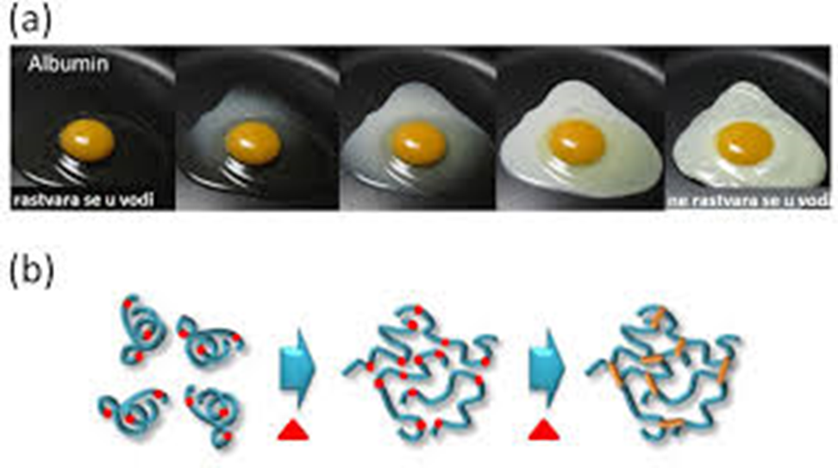 | Analiza pripreme: N ima10 dobrih elemenata od mogućih 16 što je 63% uspješnih elemenata  Analiza izvedbe: N ima20 dobrih elemenata od mogućih 20 što je 100% uspješnosti izvedbe sata odnosno skraćeno:  Analiza pripreme: 10/16=63%  Analiza izvedbe: 20/20=100%  UKUPNO: 30/36= 83%  Priprema i nastavni sat usklađeni. Cilj je postignut jer su primijenjene različite metode rada u svrhu aktivnosti učenika-postizanju ishoda. Motivaciju učenika nastavnik postigao vrlo kreativno.  - cilj dobro definiran za drugu razinu, ali tijek sata i ostali ishodi ukazuju da je cilj mogao biti definiran na trećoj razini.  - ishodi kognitivnog područja dobro postavljeni, ali prva dva „Definirati bjelančevine“ i „Nabrojati punovrijedne bjelančevine“ nisu realizirana tijekom sata. Ishodi se postavljaju samo oni koji će se tijekom tog promatranog sata realizirati.  -psiho-motoričko područje trebalo biti konkretnije.  - afektivni ishod „raditi praktični zadatak te ispunjavati smart art grafikon“ je dobro postavljen, ali to može biti i psiho-motoričko područje  -ishodi trebaju biti navedeni u artikulaciji sata u stupcu „Aktivnosti za učenike“ u onom dijelu gdje se ostvaruju  -svi prilozi trebaju biti navedeni redoslijedom kojim se koriste. Prilog 1 ne postoji-jer je navedeno da je to CD. Nedostaje prilog prezentacije.  -u grupnom radu moglo se jasnije istači zadaća svakog od člana grupe-pretežno bili aktivni pojedinci  -moglo se napraviti više grupa pa bi učenici stigli u grupi ili paru napraviti svoj zdravi obrok na satu pa bi još uspješnije riješili domaću zadaću ili je ne bi niti imali
2. ZVONIMIR ŠKOPEC, mentor
Metoda: prakseološka metoda

ZAPAŽANJA I PREPORUKE OPAŽAČA I PEDAGOGINJE

(samo) OPAŽAČI | PEDAGOGINJA
Sat je bio uspješan, osim malih nedostataka :  - zbog nedostatka vremena na satu nisu svi učenici mogli izvesti vježbu  -nisu prikazani navedeni slajdovi, zbog kvara na računalu - ali to nije umanjilo kvalitetu nastavnog sata.  -radna atmosfera je bila opuštena, nastavnik se prema učenicima odnosio s poštovanjem i prihvaćenjem, učenici su bili aktivno uključeni u rad.  Nastavna jedinica:  Dekantiranje vina  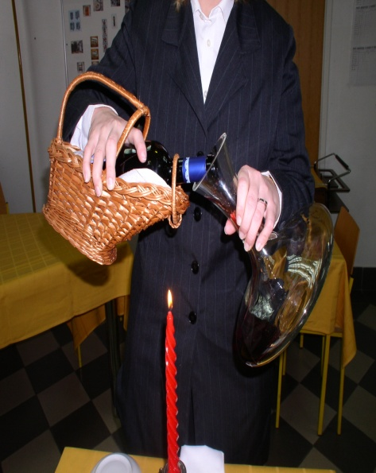 | Analiza pripreme: 5/16=31%  Analiza izvedbe: 19/20=95%  UKUPNO: 24/36= 67%  -Realizacija nastavnog sata je puno kvalitetnija od same pripreme. Primjer da priprema nije uvijek odraz i izvedbe-u ovom slučaju izvedba je puno bolja od napisane pripreme.  -Pokušati vježbati definiranje cilja i ishoda.  - Ishodi se postavljaju samo oni koji će se tijekom tog promatranog sata realizirati.  -ishodi trebaju biti navedeni u artikulaciji sata u stupcu „Aktivnosti za učenike“ u onom dijelu gdje se ostvaruju  Koristiti kolonu „Napomene“ za isticanje ključnih točaka izvedbe sata.  -Dobro prikazana metoda samostalnog rada iako se još bolje moglo istovremeno uključiti više učenika radom u grupi ili paru.  Dobro zamišljeno (pr)ocjenjivanje rada učenika od strane drugog učenika, ali se moglo još bolje uključiti više učenika u samu procjenu. Jedan učenik je izvodio vježbu svi ostali su gledali, a samo jedan je imao zadaću pratiti i predložiti ocjenu za izvedbu. Mogli su svi pratiti pa po prozivci nastavnika usporediti zapažanja i predložiti ocjenu.  -svi prilozi trebaju biti navedeni redoslijedom kojim se koriste.

3. JELENA GRABUSIN, savjetnica
Metoda: kombinacija-prakseološka, aktivno učenje i stvaranje
(Cad alati)

ZAPAŽANJA I PREPORUKE OPAŽAČA I PEDAGOGINJE

(samo) OPAŽAČI | PEDAGOGINJA
Sat smatram uspješnim i cjelovitim.  Učenici su ostvarili zadane ishode koristeći alate CAD programa, slijedeći upute pri izradi vježbe iznalazili su rješenja samostalno ili u suradničkom istraživanju.  Objavom vježbe u grupi na Edmodu učenici potvrđuju uspješno postignute ishode. Također mogu međusobno usporediti rezultate vježbe  Učenici su ostvarili zadane ishode koristeći alate CAD programa, slijedeći upute pri izradi vježbe iznalazili su rješenja samostalno ili u suradničkom istraživanju  Uvodni dio koji se sastojao od motivacije i iznošenja plana trajao je 3 minute, kako je bilo i naznačeno u pripremi. Središnji dio je počeo sa poticanjem učenika na kreativno razmišljanje i korištenje do sada stečenog znanja te su učenice dalje krenule na samostalni rad gdje su upotrebljavale alate u računalnom programu, a nastavnica je provjeravala je li ih pravilno upotrebljavaju. Taj dio je trajao 37 minuta kako i treba biti jer se radi o vježbanju.  U završnom dijelu koji je trajao 5 minuta razgovaralo se o rješenjima zadataka, mogućim problemima i nejasnoćama te su učenice dobile domaću zadaću.  Sat je prošao kako je i planirano. | Analiza pripreme: 10/16=63%  Analiza izvedbe: 20/20=100%  UKUPNO: 30/36= 83%  Priprema i nastavni sat usklađeni.  Ishodi su definirani jednim glagolom (po uputi savjetnice), ali smo utvrdili da je i savjetnica promijenila upute i slaže se da ishode treba definirati glagolima iz svake razine bar po jedan zaključno s razinom koju smo planirali ciljem.  -koristiti kolonu „Napomene“ za isticanje ključnih točaka izvedbe sata.  -ishodi trebaju biti navedeni u artikulaciji sata u stupcu „Aktivnosti za učenike“ u onom dijelu gdje se ostvaruju  -svi prilozi trebaju biti navedeni redoslijedom kojim se koriste.  Nastavna jedinica:  Promjena položaja točaka i segmenata  

4. JOZO GLIBO, savjetnik
Metoda: suradničko učenje-rad na tekstu

ZAPAŽANJA I PREPORUKE OPAŽAČA I PEDAGOGINJE

(samo) OPAŽAČI | PEDAGOGINJA
Sat je uspješno realiziran, nastavnik je ostvario zadane ishode samo što je uvodni dio sata s motivacijom trajao 20-ak minuta.  U prvom dijelu sata vidljiva dominacija nastavnika.  U drugom dijelu sata vidljiva učenička aktivnost u potpunosti.  U pripremu sata uloženo je dosta truda i puno radnog materijala (ispunjavanje tablica, umnih mapa, rečeničnih dopuna).  Nastavna jedinica:  Razvoj religije  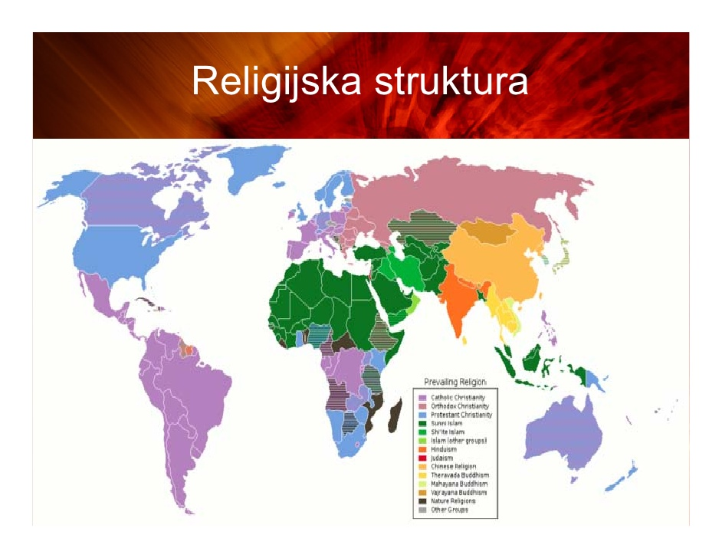 | Analiza pripreme: 8/16=50%  Analiza izvedbe: 20/20=100%  UKUPNO: 28/36= 78%  Priprema i nastavni sat usklađeni, ali vrijeme etapa sata nije planirano.  Priprema pisana po uputi savjetnice za vjeronauk i sadrži sve bitne elemente pripreme osim vremenske raščlambe. Napomena: po dogovoru na Nastavničkom vijeću obrazac dnevne pripreme pišemo po obrascu ASOO iz 2010., osim ako pojedini savjetnik predmeta nije preporučio drugačiji obrazac pripreme.  Cilj pokušati definirati jednom rečenicom pomoću glagola razine ili pomoćnih rečenica ciljeva-lijeva strana podsjetnika Bloomove taksonomije.  Ishodi konkretni i mjerljivi na samom satu.  Uvod (pre)dug sa dominacijom nastavnika.  Pokušati još više prepustiti aktivnost učenicima.


5. VESNA DUMANČIĆ, mentorica
Metoda: kombinacija-demonstracija, dokumentacijska, ilustrativnih radova (nastavnik) suradničko učenje i stvaranje

ZAPAŽANJA I PREPORUKE OPAŽAČA I PEDAGOGINJE

(samo) OPAŽAČI | PEDAGOGINJA
Učenice u uspješno modelirale haljine s ovratnikom te uspješno povezale krojne modele sa skicom modela.  Sat je počeo grupiranjem učenica u grupni rad i rad u paru, profesorica im je predstavila fotografije i tehničke skice modela haljina koje će prezentirati, skica modela haljine bila je predstavljena kako na ploči tako i kao model koji je izradila profesorica Dumančić.  Cijeli je sat protekao u radu učenica koje su radile svoj zadatak.  Moje je mišljene da je sat prošao uspješno.  Nastavna jedinica:  Oblikovanje modela haljina u aktualnom modnom stilu | Analiza pripreme: 16/16=100%  Analiza izvedbe: 18/20=90%  UKUPNO: 34/36= 94%  Priprema je primjerna, detaljna i pregledna.  Cilj sata je postignut.  Ishodi navedeni pretežno jednim glagolom (po prošlogodišnjoj uputi njihove savjetnice), ali se ove godine i savjetnica složila da treba iz svake razine (sve do postavljene razine u cilju) izabrati najmanje jedan glagol.  Dio navedenih metoda se odnose više na nastavnika, a ne učenika.  Dvije grupe čine po dva učenika-to je rad u paru, ne u grupi.  Dok N objašnjava zadatak jednoj grupi, ostali čekaju-da se to izbjegne učenicima se uz zadatak napiše uputa za rad.  Razmotriti suvremenije metode za rad u grupi ili radu u paru.  Izbjegavati „ja“-npr.“Ja sam vam priredila“, „Ja sam se trudila i ovo vam napravila“…

6. SANJA ŠPEHAR, savjetnica
Metoda: kombinacija-heuristička nastava, prakseološka, suradničko učenje i stvaranje (Cad alati)

ZAPAŽANJA I PREPORUKE OPAŽAČA I PEDAGOGINJE

(samo) OPAŽAČI | PEDAGOGINJA
- sat je uspješno izveden  - radna atmosfera je bila ugodna i opuštajuća  -odnos učenika i nastavnika odražava prihvaćanje i poštovanje  -nastava interaktivna  - uvodni dio ( 14 min):  - jasno izložena nastavna tema i cilj nastavne jedinice  -motivacija: ppt prezentacija s crtežima i fotografijama različitih modela suknji  na kojima su učenici mogli uočiti razliku u krojevima suknji  -na krojačkoj lutki objašnjen način modeliranja suknje  -središnji dio (32min):  -učenici daju prijedloge za korištenje računalnih alata za modeliranje suknje  -nakon usvajanja i razumijevanja načina modeliranja, učenici su prateći upute nastavnice modelirali suknju u CAD programu za konstrukciju  -ponavljanje ključnih pojmova  -završni dio (5min):  -pregledavanje radova učenika  -zadavanje domaće zadaće | Analiza pripreme: 11/16=69%  Analiza izvedbe: 20/20=100%  UKUPNO: 31/36= 86%  Priprema dobra, ali obratiti pažnju pisati ključne točke sata u kolonu Napomene.  Cilj je postavljen na 6.razini, ali nisu obuhvaćeni glagoli iz svih razina (1-6). Postavljeni cilj je ostvaren.  -ishodi trebaju biti navedeni u artikulaciji sata u stupcu „Aktivnosti za učenike“ u onom dijelu gdje se ostvaruju  Primjerno: radna i opuštena atmosfera, demonstracija nastavnika, heuristička nastava, svi učenici aktivno uključeni.  Nastavna jedinica:  Modeliranje suknje sa spuštenim strukom i naborom  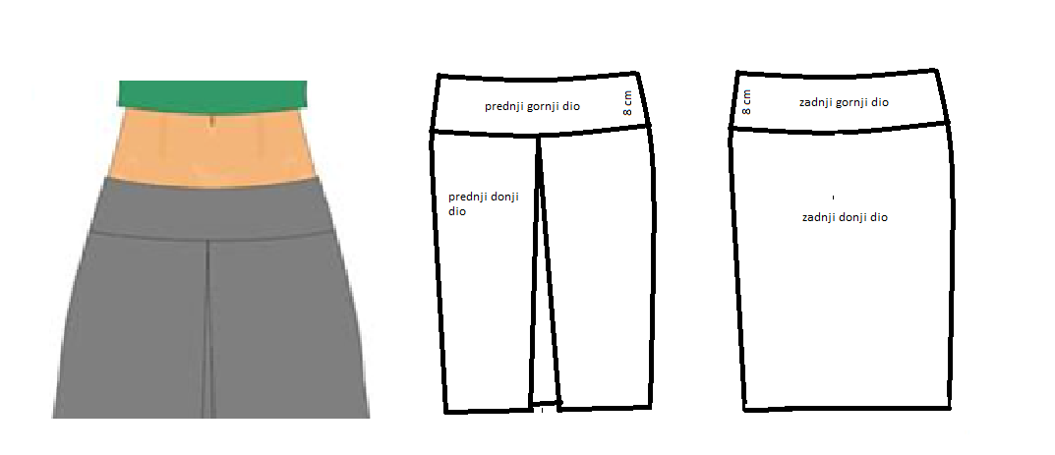

7. EDO DEANOVIĆ, mentor
Metoda: Metoda četiri stupnja

ZAPAŽANJA I PREPORUKE OPAŽAČA I PEDAGOGINJE

(samo) OPAŽAČI | PEDAGOGINJA
Smatram da je sat bio uspješan.  Ishodi za učenike su postignuti što se vidjelo u aktivnosti učenika, razrednom ozračju i uradcima koji su dobiveni u pokušajima učenika.  Smatram  - da u većini slučajeva kod metode četiri stupnja je nužno planiranje minimalno vrijeme od dva školska sata, kako bi se mogla zaokružiti cjelina od četiri stupnja.  - da je pri demonstraciji nužno da učenici budu u blizini nastavnika, a ne za svojim radnim jedinicama, kako bi im se bolje privukla i zadržala pažnja.  - pri demonstraciji nastavnik nužno treba imati gotovi uradak (ukoliko se treba dobiti točno određeni uradak).  Ishodi su ostvareni, postignuti su kod učenika, ali prikaz sata nije bio u potpunosti realiziran po pripremi, zbog vremenskog ograničenja –nije u vremenu predviđeno presvlačenje učenika u radnu odjeću koje je trajalo 10-ak minuta.  Nastavnikova je priprema sata bila potpuna. Radna mjesta su bila pripremljena,s pomoćnim pomagalima i sredstvima. Učenici su imali zaštitna odijela i ostalu zaštitu na radu.  Nastavnik je postupno objašnjavao, poticao na rad, davao dodatne upute i objašnjenja te ostavljao dodatno vrijeme za rad.  Učenici su bili aktivno uključeni u rad, međusobno su surađivali s zanimanjem. Iznosili su svoja opažanja i postavljali pitanja.  U razrednom odjeljenju je i učenik po prilagođenom programu s asistentom, ali je asistent pomagao svim učenicima po potrebi. | Analiza pripreme: 15/16=94%  Analiza izvedbe: 19/20=95%  UKUPNO: 35/36= 97%  Priprema pisana po metodi četiri stupnja - dobra.  Mogla se napisati još i detaljna artikulacija sata zbog opažača.  Cilj je postignut i ishodi realizirani.  Radna i dobra atmosfera.  Dok traje demonstracija nastavnika učenici bi trebali doći bliže nastavniku.  Zbog opažača nastavnik trebao naglasiti da su radni listovi na radnom stolu učenika kojima se koriste pri izradi zadatka.  U uvodu vježbe više naglasiti cilj vježbe, alate, opasnosti i korake rada.  Zbog buke u radionici nastavnik pokušati biti glasniji i usporiti tempo govora.  Nastavna jedinica:  Spoj na tupi sljub i moždanik  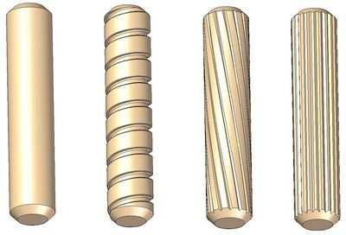
8. VERA TOMIĆ-ŽAGER, mentorica
Metoda: aktivno učenje (Cad alati)

ZAPAŽANJA I PREPORUKE OPAŽAČA I PEDAGOGINJE

(samo) OPAŽAČI | PEDAGOGINJA
Uvodni dio sata odrađen prema planu.  Središnji dio sata pokriven Powerpoint prezentacijom uz koju učenici računalno konstruiraju suknju iz više dijelova.  Samostalni zadatak nije odrađen, a time i završni dio sata djelomično odrađen.  Količina zadataka u središnjem dijelu prevelika za jedan školski sat  Ishodi su ostvareni kroz samostalni rad na računalu korištenjem novih CAD alata za konstrukciju i modeliranje  Sat je uspješno održan, ali bilo bi još bolje da su učenici imali više vremena za samostalni rad.  Nastavna jedinica:  Računalna konstrukcija suknje iz više dijelova  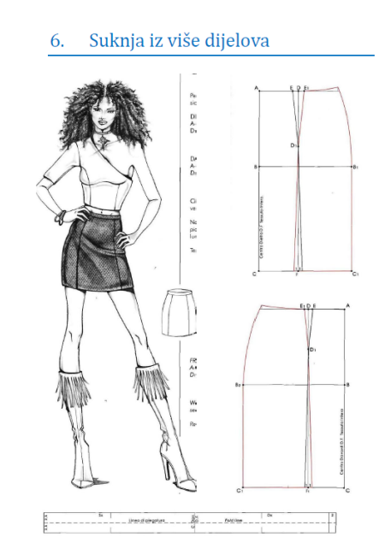 | Analiza pripreme: 10/16=63%  Analiza izvedbe: 19/20=95%  UKUPNO: 29/36= 81%  Priprema dobra, ali obratiti pažnju pisati ključne točke sata u kolonu Napomene koje u pripremi nema.  Cilj je ostvaren.  Ishodi su definirani jednim glagolom (po uputi savjetnice), ali smo utvrdili da i savjetnica je promijenila upute i slaže se da ishode treba definirati glagolima iz svake razine po jedan zaključno s razinom koju smo planirali ciljem.  -ishodi trebaju biti navedeni u artikulaciji sata u stupcu „Aktivnosti za učenike“ u onom dijelu gdje se ostvaruju  U pripremi treba predvidjeti zadatke i aktivnosti za učenika s teškoćama (bila jedna učenica).  Nastavnica treba izbjegavati česte frontalne upute za vrijeme samostalnog rada učenika.

9. ANDREJA KATARINA UREMOVIĆ, mentorica
Metoda: aktivno i suradničko učenje –prakseološka metoda

ZAPAŽANJA I PREPORUKE OPAŽAČA I PEDAGOGINJE

(samo) OPAŽAČI | PEDAGOGINJA
Sat je uspješno izveden.  Nastavnica je uspješno vodila učenike kroz nastavni proces.  Ishodi su ostvareni verbalnom metodom: monološka i dijaloška metoda:  Vizualnom metodom:  metode demonstracije –demonstracija rada te rad s posebno izvedenim informativnim materijalima.  Prakseološka metoda: Metoda praktičnog rada učenika  -Učenici su u parovima izvršavali postavljene zadatke  Nastavna jedinica:  Flambiranje slatkog jela pred stolom gosta  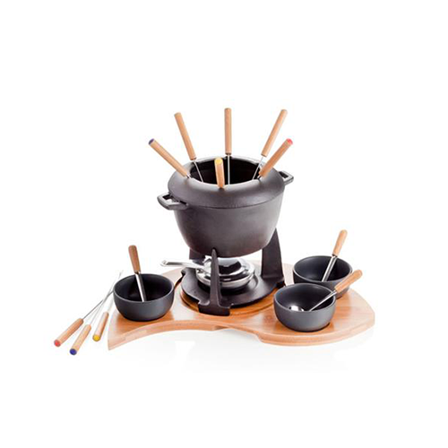   | Analiza pripreme: 16/16=100%  Analiza izvedbe: 20/20=100%  UKUPNO: 36/36= 100%  Priprema –dobra, ali u artikulaciji nedostaje imenovanje stupaca.  Preporuka-naznačiti koja metoda se odnosi na nastavnika, a koja na učenika npr. izlaganje može imati i nastavnik i učenik.  Cilj je postavljen s psihomotoričkog područja i ostvaren je iako ga se moglo preciznije definirati npr. umjesto „Usvajanje vještina potrebnih za flambiranje jela pred gostom“. „Vježbati flambiranje jela pred gostom“  -ishodi trebaju biti navedeni u artikulaciji sata u stupcu „Aktivnosti za učenike“ u onom dijelu gdje se ostvaruju. Ostale aktivnosti dobro navedene.  Pohvalno: radna atmosfera, precizno navedeni zadaci za rad u paru, osmišljeno vrjednovanje izvedene vježbe, sat u cjelini vrlo atraktivan i dobro osmišljen.  Moglo se u ocjenjivačkom listiću naznačiti što znači ocjena 1,2 i 3, a negacijske tvrdnje se trebalo izbjegavati.  U uvodnom dijelu dva učenika bila dominantna-trebalo se više uključiti i druge učenike.

10. IVAN KOVAČEVIĆ, mentor
Metoda: aktivno i suradničko učenje –KWL tablica

ZAPAŽANJA I PREPORUKE OPAŽAČA I PEDAGOGINJE

(samo) OPAŽAČI | PEDAGOGINJA
Sat je bio uspješan jer su ostvareni postavljeni ishodi.  Uvod- 7 min.- pozdrav ; motivacija(oluja ideja)  Središnji dio – 30 min. – ispunjavanje KWL tablice; rad u grupama  Završni dio – 8 min. – vrednovanje (KWL tablica) ; zadavanje domaće zadaće  Malo kopija teksta (na svakom stolu po jedan primjerak)  Vrijeme obrade novog gradiva trebalo malo produžiti.  Nastavna jedinica:  Podne konstrukcije- plivajući pod  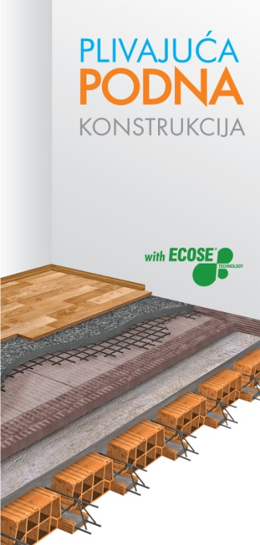 | Analiza pripreme: 15/16=94%  Analiza izvedbe: 20/20=100%  UKUPNO: 35/36= 97%  Priprema –dobra.  Preporuka-naznačiti koja metoda se odnosi na nastavnika, a koja na učenika npr. izlaganje može imati i nastavnik i učenik.  Cilj postignut na 4.razini  Ishodi ostvareni i konkretno napisani  -ishodi trebaju biti navedeni u artikulaciji sata u stupcu „Aktivnosti za učenike“ u onom dijelu gdje se ostvaruju. Ostale aktivnosti dobro navedene.  Metode- mogu se upisati metode koje nisu ponuđene i imenovati ih prema RWCT metodama ili čak ih nazvati kako mi želimo.  Moglo se osigurati materijal svima u grupi da bi bili svi zaposleni –proučiti način rada u grupi.  Najaviti ili još bolje napisati u uputama za rad vrijeme rada.  Pohvalno: radna atmosfera, upotreba suvremene metode KWL-tablice

11. ŽELJKA OBLAK, mentorica
Metoda: metoda četiri stupnja

ZAPAŽANJA I PREPORUKE OPAŽAČA I PEDAGOGINJE

(samo) OPAŽAČI | PEDAGOGINJA
Sat je uspješno izveden – cilj i ishodi ostvareni.  Korištena je metoda 4 stupnja.  Radi ograničenog vremena učenici su izradili jedan komad i prikazali samovrednovanje prema zadanim uradcima za vrednovanje.  Nastavna jedinica:  Rasporak na rukavu i orukvica  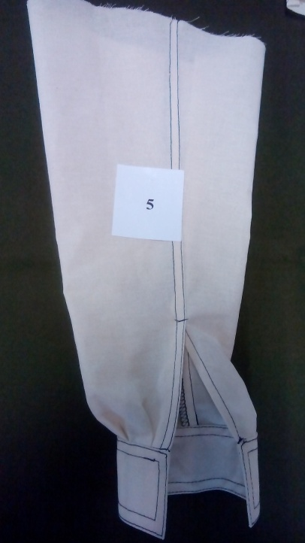 | Analiza pripreme: 15/16=94%  Analiza izvedbe: 19/20=95%  UKUPNO: 34/36= 94%  Priprema –dobra. Mogla se napisati još detaljna artikulacija sata.  Cilj postignut  Ishodi ostvareni i konkretno napisani  Pohvalno: radna atmosfera, primjerno prikazana metoda četiri stupnja (ŠTO, KAKO, ZAŠTO), vrjednovanje rada  Preporuke:  -N izbjegavati žvakati žvakaču kad se ima opažače  -u uvodu naglasiti cilj vježbe, zaštitu na radu, alate i sredstva rada  -u drugom stupnju (zbog opažača) moglo se naglasiti kako se korak vježbe zove (ŠTO se radi) i koji alat i sredstva su nam za taj korak potrebni  -u samovrjednovanju vježbe više dati mogućnost učenicima da komentiraju svoj uradak odnosno uradak drugih učenika

12. ANTONIJA VIDOVIĆ, mentorica
Metoda: aktivno učenje i suradničko istraživanje
ZAPAŽANJA I PREPORUKE OPAŽAČA I PEDAGOGINJE
(samo) OPAŽAČI | PEDAGOGINJA
Zbog tehničkih problema sat je započeo s nekoliko minuta zakašnjenja što je unijelo nepotrebnu napetost. Da ponovno pripremam istu nastavnu jedinicu dala bih učenicima više vremena za rješavanje zadataka i njihovu prezentaciju što bi pridonijelo ugodnijoj radnoj atmosferi. Unatoč početnim nedostacima, smatram da je sat dobro pripremljen i cilj ostvaren.  Uvod u sat je kasnio zbog nepripremljenog materijala, stoga su učenici morali ubrzati u daljnjem tijeku sata, kako bi stigli realizirati planirane ishode. U središnjem djelu sata učenici uz korištenje radnih materijala, Powerpoint prezentacije, bilježnice i interneta dogovaraju i pišu odgovore na radne podloge. Završni dio sata je prebačen na sljedeći nastavni sat.  Ishodi su ostvareni u potpunosti.  Cilj i tijek sata su dobro osmišljeni, iako pretenciozno. Nepripremljenost materijala unaprijed je utjecala na uspješnost sata. Isto tako količina zadataka je bila prevelika za jedan školski sat.  Ishodi su postignuti prisjećanjem na prethodne dijelove i romanike, usporedbom s gotikom, korištenjem vizualnih pomagala i radom učenika na priloženim radnim listićima radeći u paru.  Sat je uspio, no ne u potpunosti, jer si je nastavnica zadala veću količinu gradiva koju nije stigla odraditi.  Nastavna jedinica:  Romanika – ponavljanje;  Gotička arhitektura-uvod  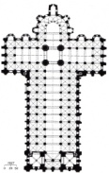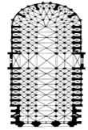 | Analiza pripreme: 15/16=94%  Analiza izvedbe: 19/20=95%  UKUPNO: 34/36= 94%  Priprema –dobra.  Cilj postignut na 4.razini iako je sat bio vrlo užurban zbog kašnjenja  Ishodi ostvareni i konkretno napisani  -ishodi trebaju biti navedeni u artikulaciji sata u stupcu „Aktivnosti za učenike“ u onom dijelu gdje se ostvaruju. Ostale aktivnosti dobro navedene.  Metode- mogu se upisati metode koje nisu ponuđene i imenovati ih prema RWCT metodama ili čak ih nazvati kako mi želimo jer su aktivno učenje i suradničko istraživanje širok pojam, zapravo to su strategije, odnosno mogu uključivati niz različitih konkretnijih metoda.  Pohvalno: trud nastavnice u izradi pripreme, radna atmosfera  Brz tempo rada, a i N govor je bio ubrzan.  Napomena: veći dio sata nisam vidjela jer sam kolegici pomogla kopirati materijale da bi ona mogla započeti nastavni sat.  Svakako je kašnjenje s izvedbom ostavilo dojam nepripremljenosti i neorganiziranosti iako je priprema primjerna i vidljiv je veliki trud nastavnice što su opažači i komentirali u analizi.  U analizi sata je i sama prikazivačica izjavila da je velik trud uložila u pripremu zbog želje da s učenicima ostvari što više ishoda. Tako je u zadnji čas promijenila materijale koje onda zbog tehničkih razloga nije uspjela na vrijeme pripremiti te je kasnila s početkom sata 10-ak minuta.
13. VERA ADŽAGA, mentorica
Metoda: metoda četiri stupnja

ZAPAŽANJA I PREPORUKE OPAŽAČA I PEDAGOGINJE

(samo) OPAŽAČI | PEDAGOGINJA
Sat je uspješno realiziran.  Radi ograničenog vremena učenici su izradili jedan komad i prikazali samovrednovanje prema zadanim uradcima za vrednovanje.  Dojam je da nastavnica dominira u svim segmentima sata. Primjedba bi bila vezano uz kriterije vrednovanja koji nisu jasno naznačeni. Nastavnica navodi da su učenici od prije upoznati s načinom i kriterijima samoocjenjivanja. Možda se zbog opažača moglo ponoviti i jasnije reći.  1. uvodni dio (3min)  - pozdrav svim prisutnim  - najava teme i ponavljanje gradiva prethodnog sat  - pokazivanje prednjeg dijela košulje kako treba izgledati  - provjera alata i strojeva za rad  2. demonstracija vježbe (12min)  - nastavnik uz objašnjavanje izvodi pokazni dio - dijeli učenicima zadatak s uputama za izradu  3. pokušaji učenika (15min)  - učenici samostalno rade vježbu uz nadzor  nastavnika  - po završetku u svoje bilježnice pišu opis izrade vježbe  4. uvježbavanje i samoocjenjivanje (15min)  - učenici donose svoj primjerak i uspoređuju ga s oglednim uzorcima te na taj način određuju uspješnost odrađenog zadatka  - kognitivni ishodi ostvareni uz dijalog s nastavnikom  - afektivni - samostalno učenici su više ili manje uspješno odradili vježbu  - psihomotorički ishodi - učenici se vješto služe potrebnim alatima i strojevima te su svi izradili svoj primjerak prednjeg dijela košulje | Analiza pripreme: 15/16=94%  Analiza izvedbe: 20/20=100%  UKUPNO: 35/36= 97%  Priprema –dobra.  Mogla se napraviti i detaljna artikulacija sata zbog opažača.  Cilj i ishodi ostvareni  Pohvalno: radna atmosfera, primjerna izvedba metode četiri stupnja.  Nastavna jedinica:  Prednja strana košulje sa džepom  

14. KATICA OŠUST, mentorica
Metoda: metoda četiri stupnja

ZAPAŽANJA I PREPORUKE OPAŽAČA I PEDAGOGINJE

(samo) OPAŽAČI | PEDAGOGINJA
Sat je uspješno izveden.  Korištena je metoda 4 stupnja.  Radi ograničenog vremena učenici su izradili jedan komad i prikazali samovrednovanje prema zadanim uradcima za vrednovanje.  Naime, vježbe se izvode cijeli radni dan, a za ogledni sat je pripremljen za 45 minuta.  U pripremi bi bilo dobro naglasiti učenike s teškoćama i ima li prilagodbe za njih (bilo dvije učenice). Nastavnica je obrazložila da za ovu vježbu nije bilo potrebe prilagodbe, ali se složila da je mogla naznačiti.  Nastavna jedinica:  Stražnja strana košulje sa oplećnicom | Analiza pripreme: 15/16=94%  Analiza izvedbe: 20/20=100%  UKUPNO: 35/36= 97%  Priprema –primjerna.  Mogla se napraviti i detaljna artikulacija sata zbog opažača.  Cilj i ishodi ostvareni  Pohvalno: radna atmosfera, primjerna izvedba metode četiri stupnja, nastavnica često hvali i potiče učenike na rad, zajednička analiza uradaka po kriterijima ocjena i uzorcima.
PRIMJER (SAMO)VRJEDNOVANJA RADA
